**カルタヘナ市日本文化週間（平成２４年５月８日～１１日）**

東日本被災地の子どもたちによる絵画の展示 　当館鈴木参事官による講演会

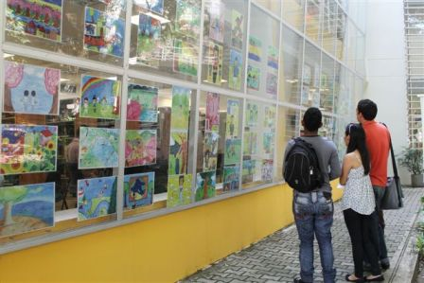　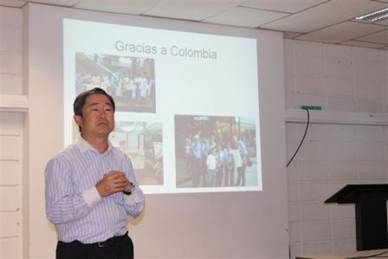

書道教室　　　　　　　　　　　　　　　　　生け花デモンストレ－ション

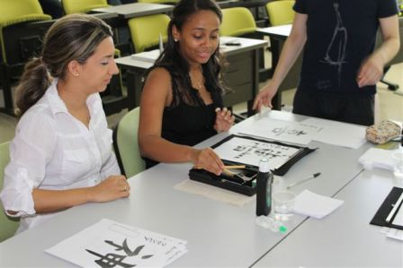　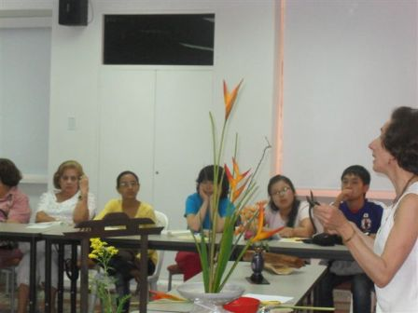

日本食デモンストレ－ション　　　　　　　　着物の展示（当館所有の文化啓発品）

